**ПАМЯТКА**

**по регистрации паспорта готовности теплоисточника или паспорта готовности потребителя тепловой энергии к работе в осенне-зимний период в электронной форме**

Постановлением Совета Министров Республики Беларусь от 21 февраля 2024 года №113 в Правила подготовки организаций к отопительному сезону, его проведения и завершения, утвержденных постановлением Совета Министров Республики Беларусь №286 от 14.05.2020 года внесена возможность подачи заявления для регистрации паспорта готовности теплоисточника или паспорта готовности потребителя тепловой энергии к работе в осенне-зимний период в электронной форме. Административная процедура «Регистрация паспорта готовности теплоисточника или паспорта готовности потребителя тепловой энергии к работе в осенне-зимний период» осуществляется в соответствии с подпунктом 3.10.1 пункта 3.10 единого перечня административных процедур, осуществляемых в отношении субъектов хозяйствования, утвержденного постановлением Совета Министров Республики Беларусь от 24 сентября 2021 года № 548.

Подача юридическим лицом заявления в электронной форме производится на едином портале электронных услуг «Е-Паслуга», размещенном на сайте <https://e-pasluga.by>.



Подача заявления в электронной форме осуществляется круглосуточно с 1 мая по 30 сентября текущего года.

Доступ к единому порталу электронных услуг руководителем организации может быть предоставлен уполномоченным лицам (например: главному инженеру, заместителю директора по техническим вопросам, заместителю директора по административно-хозяйственной работе и др.) в рамках ролевой модели в соответствии с инструкциями, размещенными на сайте nces.by в разделе «Услуги» → «Услуги ОАИС» и на едином портале электронных услуг.

**Для получения электронных услуг от имени организации необходимо:**

* руководителю и сотрудникам организации Потребителя авторизоваться в личном электронном кабинете физического лица с использованием средств ЭЦП или ID-карты, уникального идентификатора;
* руководителю активировать личный электронный кабинет юридического лица;
* руководителю в личном электронном кабинете юридического лица в разделе «Организация»/«Сотрудники» добавить сотрудников, которым будет предоставлен доступ к электронным услугам ОАИС, из числа физических лиц, авторизованных в личном электронном кабинете физического лица;
* сотрудникам подтвердить запрос на добавление в организацию в разделе «Мои уведомления» в личном электронном кабинете физического лица;
* руководителю в личном электронном кабинете юридического лица создать роль(и), включив в нее сотрудников.

Административная процедура осуществляется на безвозмездной основе. Подача заинтересованным лицом заявления в электронной форме производится после его строгой аутентификации (с использованием электронной цифровой подписи) в личном кабинете на едином портале электронных услуг «Е-Паслуга». В перечне доступных административных процедур необходимо выбрать административную процедуру с кодом услуги 548.3.10.1 «Регистрация паспорта готовности теплоисточника или паспорта готовности потребителя тепловой энергии к работе в осенне-зимний период», заполнить входную экранную форму и отправить сформированные заявление и паспорт готовности в орган Госэнергогазнадзора.

Административная процедура по регистрации паспорта готовности теплоисточника или паспорта готовности потребителя тепловой энергии осуществляется **при наличии в органе госэнергогазнадзора** оформленного акта проверки готовности теплоисточника или акта проверки готовности потребителя тепловой энергии к работе в осенне-зимний период, **внесенного в информационную систему "АРМ Инспектора"** и подтверждающего готовность теплоисточника или потребителя тепловой энергии к предстоящему отопительному сезону.

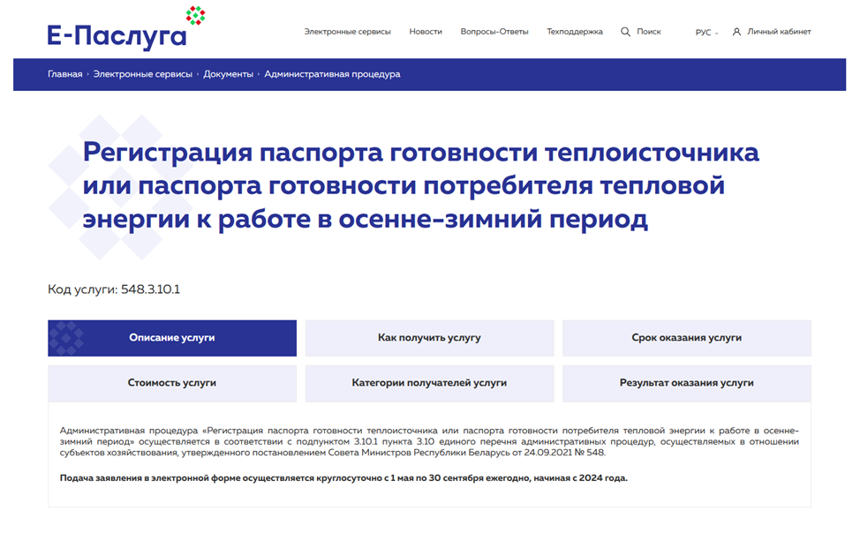

Результатом рассмотрения заявления на осуществление административной процедуры является административное решение: направление в личный кабинет зарегистрированного паспорта готовности теплоисточника или паспорта готовности потребителя тепловой энергии к работе в осенне-зимний период или информации о мотивированном отказе в регистрации паспорта готовности теплоисточника или паспорта готовности потребителя тепловой энергии к работе в осенне-зимний период.

К преимуществам электронной регистрации паспортов готовности к работе в осенне-зимний период относятся:

- максимально **быстрые** сроки регистрации паспортов готовности;

- отсутствие необходимости **личного** присутствия при подаче заявления;

- получение административного решения (уведомления об административном решении) в личном кабинете на едином портале электронных услуг;

- возможность **круглосуточной** подачи заявлений в электронной форме;

- **снижение административной нагрузки** на субъекты хозяйствования.

**Филиал государственного учреждения «Государственный энергетический и газовый надзор» по Могилевской области**